Regole igienico sanitarie per l’accesso ai locali

 | 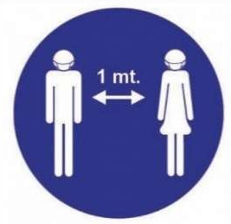 | 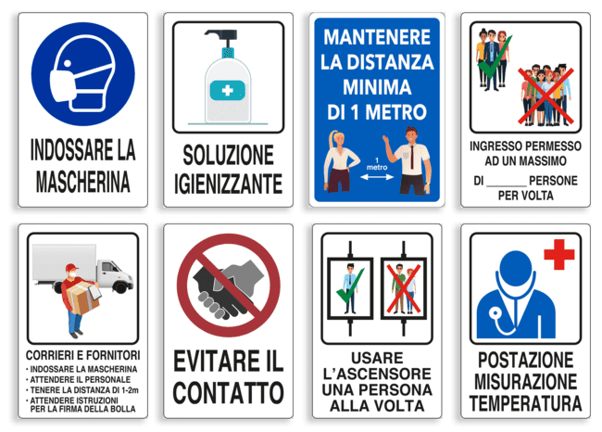
Igienizzati  le mani | Mantieni la distanza di un metro  dagli altri | Evita  assembramenti | Evitare il contatto  non è maleducazione  ma buon senso
NUMERO MASSIMO DI PERSONE AMMESSE CONTEMPORANEAMENTE NEL LOCALE: |  |  | X

